Чат-бот «Помощник Рособрнадзора»

25.03.2025

[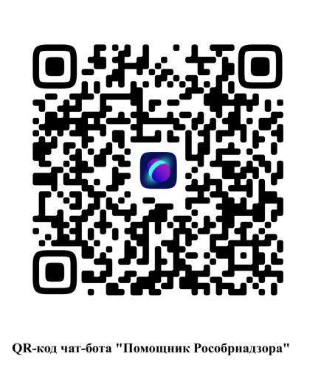](https://me.sferum.ru/?p=messages&peerId=-226134476)

https://me.sferum.ru/?p=messages&peerId=-226134476